Фотоотчет спортивно-развлекательного мероприятия,
посвященного теме «Зимняя пора». Хоккей. Элементы спортивной игры.
для детей старшего дошкольного возраста группы № 4
МАДОУ «Детский сад № 14»
(корпус 1)
Задачи
Образовательные:
• Познакомить с правилами игры в хоккей, развивать умение действовать в команде.
Учить вести шайбу клюшкой толчками; бросать ее после ведения, увеличивая скорость движения и расстояние до цели; ударять после ведения по медленно скользящей шайбе справа или слева; останавливать ее клюшкой; забивать шайбу в ворота слева и справа.
Обучать правилам безопасности в игровых ситуациях.
Воспитательные:
• Воспитывать положительные морально- волевые качества;
• Формировать навыки и стереотипы здорового образа жизни.
Развивающие:
• Развивать у детей навыки взаимодействия при выполнении различных упражнений;
• Развивать у детей умение анализировать игровую ситуацию, навыки самоконтроля;
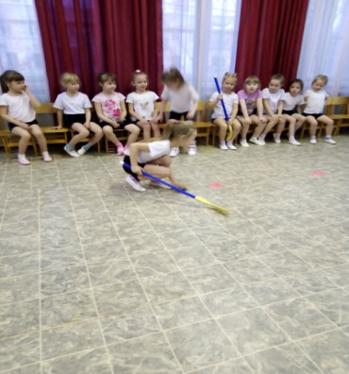
• Развивать скоростно - силовые качества, глазомер, точность, координационные способности.
